1. Promise: là xử lí bất đồng bộ

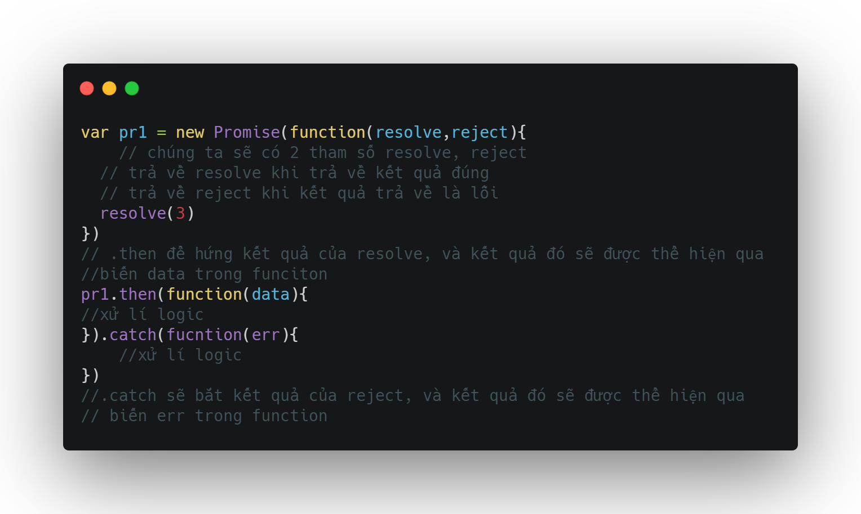

1. Hoisting: dùng trước mới khai báo

* 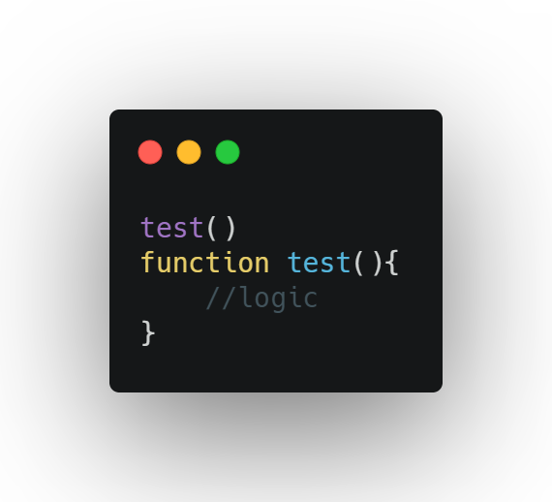

Như chúng ta thấy trong ví dụ thì biến test được gọi hàm trước khi khai báo